1. LODÓWKA GORENJE BIAŁA N14780 - cena wywoławcza 400 zł
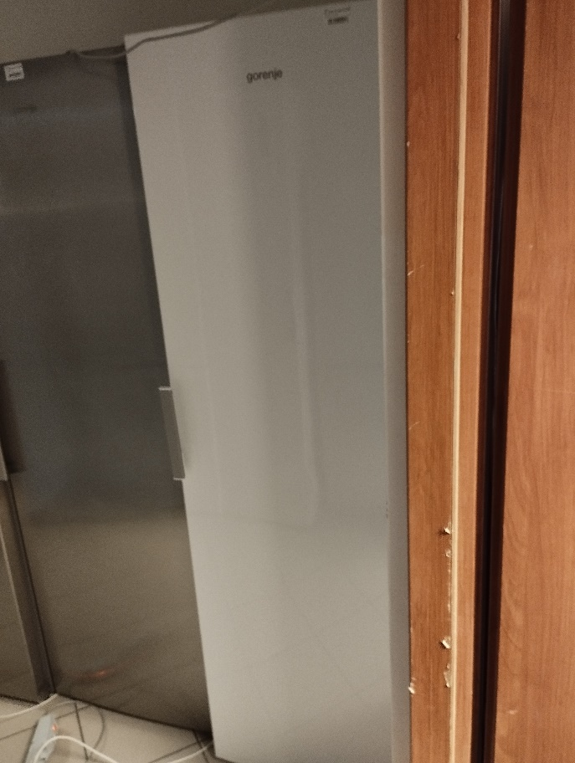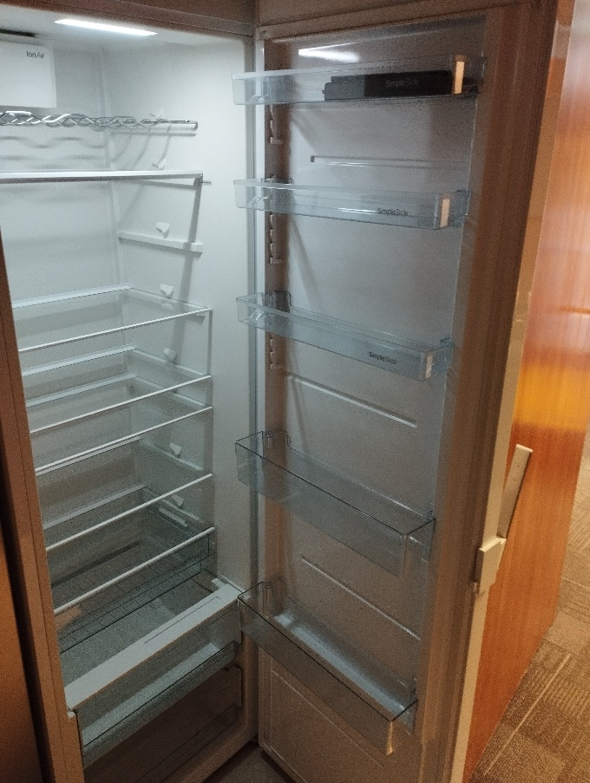
2. LODÓWKA GORENJE BIAŁA N14783 - cena wywoławcza 400 zł
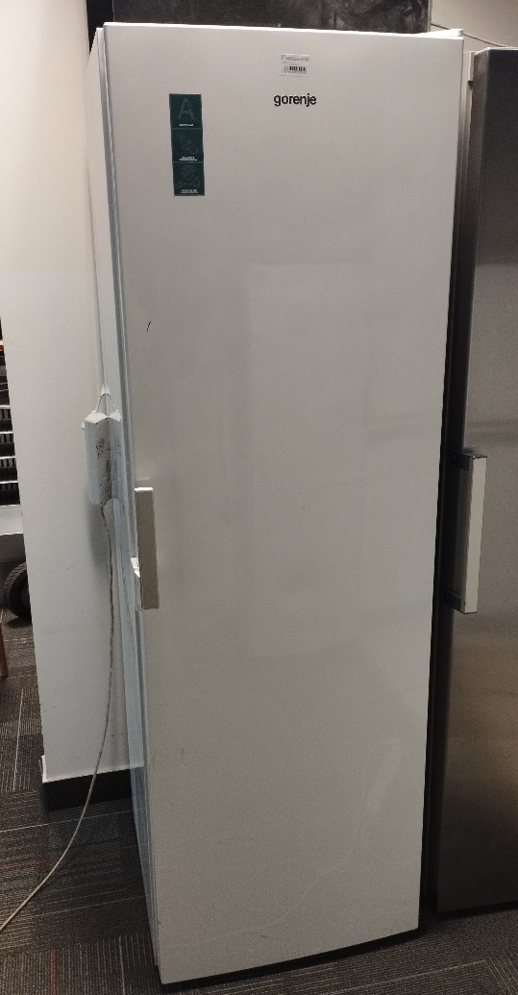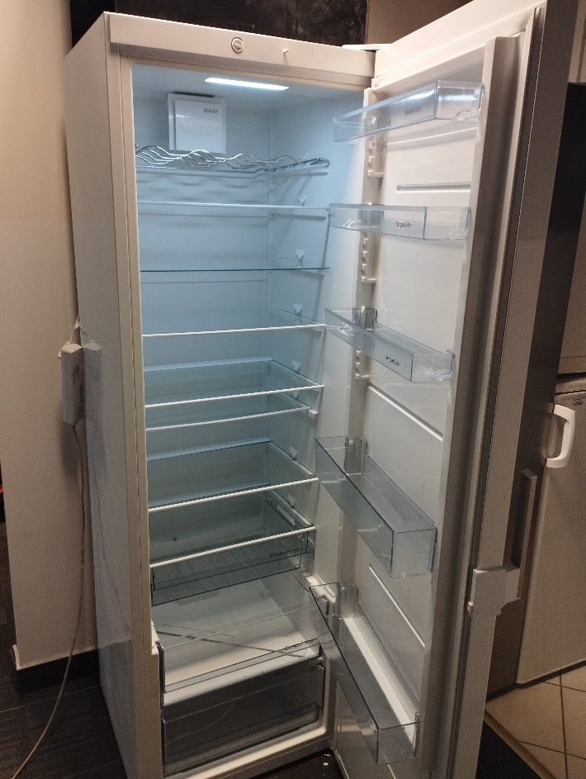
3. LODÓWKA GORENJE BIAŁA N14532 - cena wywoławcza 400 zł
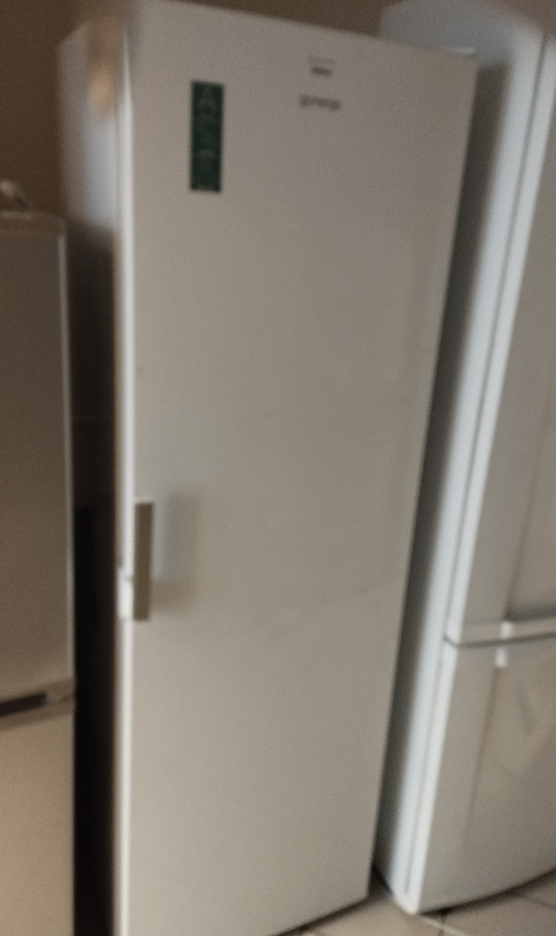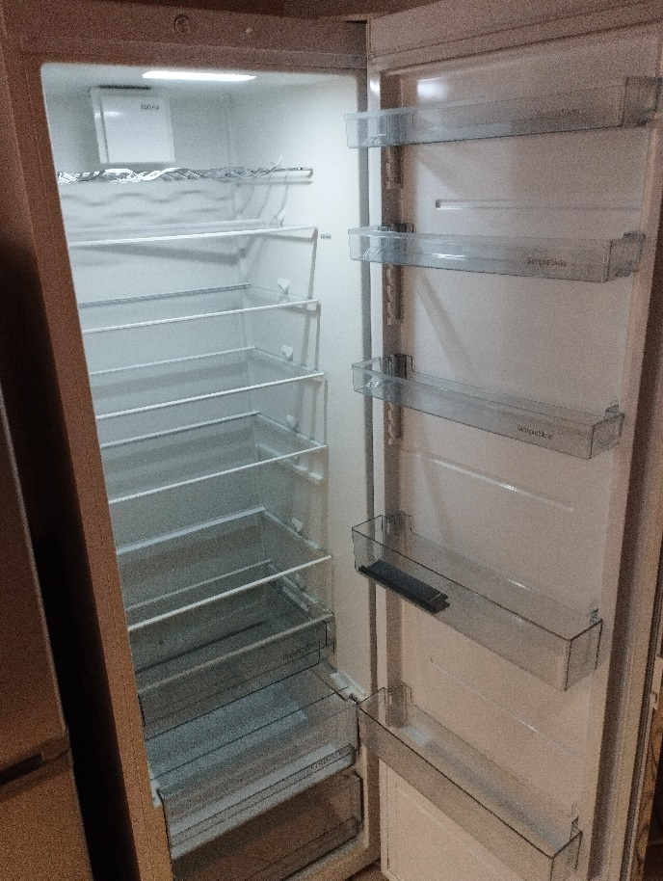
4. LODÓWKA GORENJE BIAŁA N14779 - cena wywoławcza 400 zł
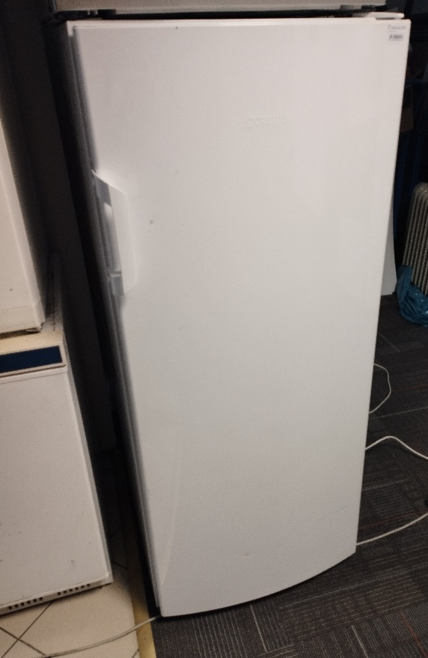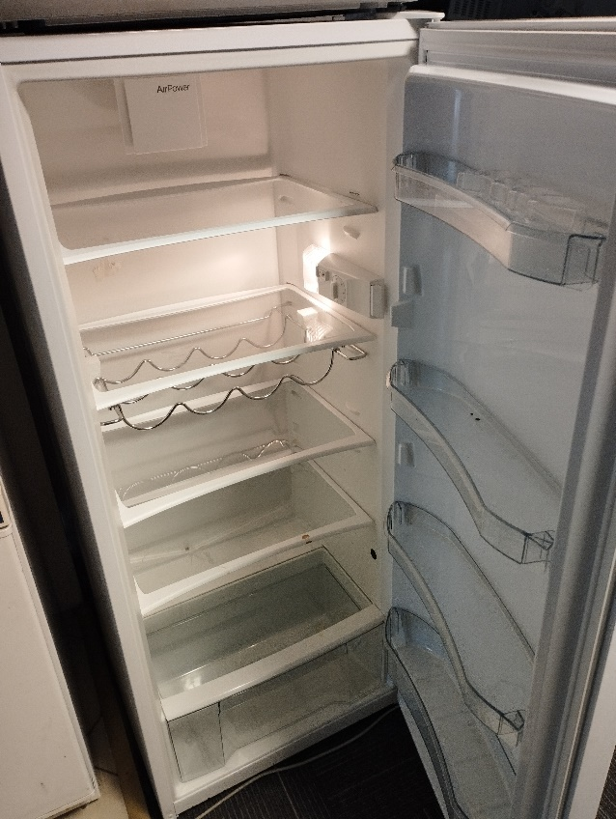
5. LODÓWKA GORENJE BIAŁA N12557 - cena wywoławcza 80 zł
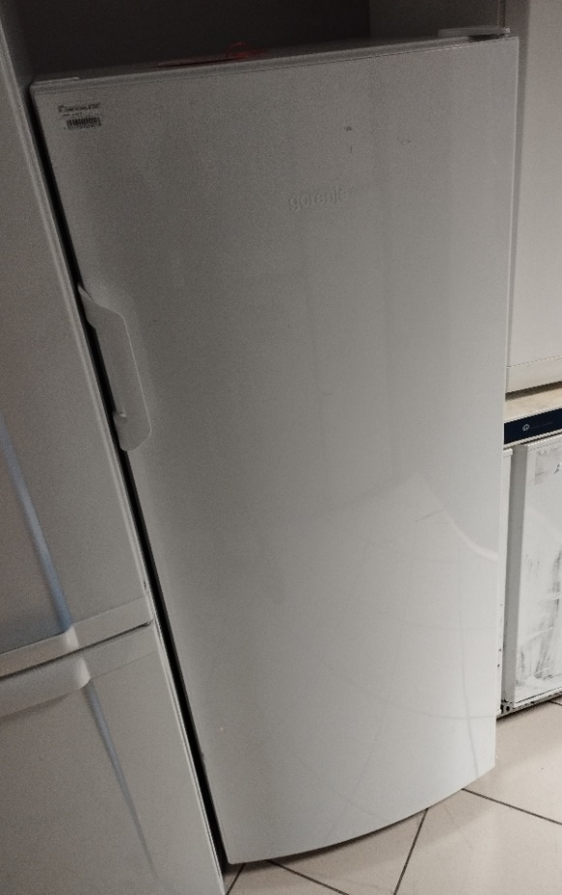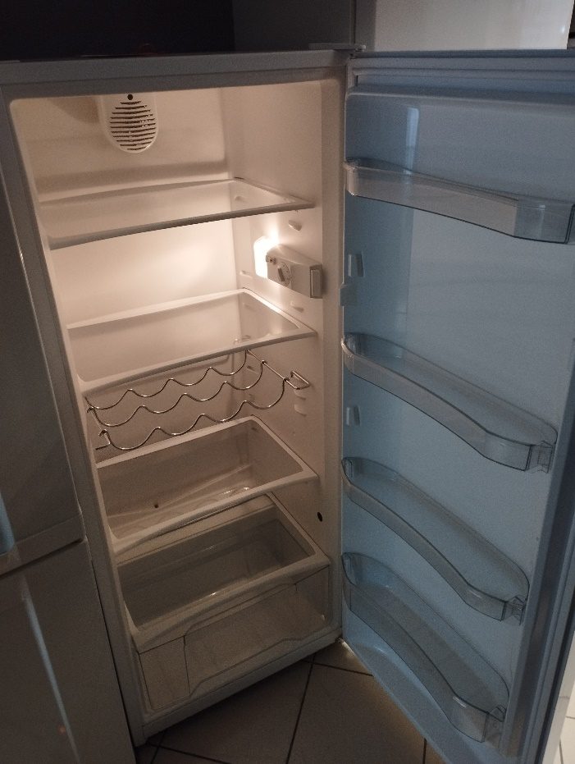
6. LODÓWKA BEKO BIAŁA N11377 - cena wywoławcza 80 zł
